Jhony Sebastián Miranda

EJERCICIO 2:
“La Estampita”

ESCUELA DE POSGRADO
Maestría en Antropología Visual
Metodología: La etnografía y la metodología audiovisual (ANT 692)
Profesoras: María Eugenia Ulfe y Mercedes Figueroa
2017 – 2

En este ejercicio quiero enfatizar en la dimensión personal del objeto, cuestión que está incluida en el texto “Biografía cultural de las cosas” de Igor Kopytoff. Con respecto a la biografía de un objeto Kopytoff nos dice que: “la biografía de un objeto y el objeto mismo deben verse como una entidad construida culturalmente e imbuida de significados culturales específicos, clasificada y reclasificada en categorías culturalmente constituidas; ésta es una metodología útil por cuanto permite conocer cómo fue adquirido un objeto, por qué y cómo, los usos regulares o comunes a los que se le sometió, la frecuencia, el movimiento de una mano a otra y su disposición final” (Kopytoff, 1986). De este modo contaré la historia de un objeto que elegí por el valor incalculable que representa para mi.

Cuando hablamos de algo “valioso”, casi convencionalmente elevamos nuestra imaginación en números hacia algo muy costoso. En gran porcentaje, como seres humanos inmersos en un sistema capitalista pensamos que el “valor” de las cosas radica en su precio y muchas veces olvidamos que los objetos también tienen un “valor” sentimental que es irremplazable por alguna suma de dinero. Existe un afecto o estima que, como personas dotadas de sensibilidad, tenemos por algunas de nuestras cosas y casi siempre detrás de este cariño está una historia que en particular acrecienta esta valoración. Este es mi caso, esta es la historia de un pequeño objeto, de algo que nadie ve a simple vista o que nadie imagina que poseo y que llevo a todos lados desde hace 14 años: mi estampita con la imagen de San Judas Tadeo.
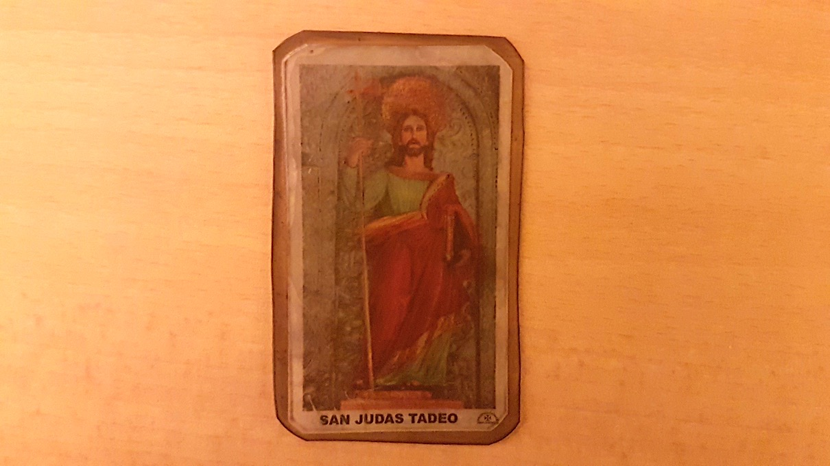
El año 2003, entre noviembre y diciembre, no recuerdo con exactitud el día, mi amiga Sandra y yo caminábamos por el jirón de la Unión conversando sobre temas que ya no tengo en mi memoria; pero si mantengo vivo aún el momento en que llegamos a la altura de la puerta de la iglesia Nuestra Señora de la Merced y vimos a una señora en una especie de quiosco que vendía variedades de estampitas y objetos de índole católico como rosarios, medallitas, pulseras, anillos entre otros. Como estábamos a días de egresar de la universidad, la Federico Villarreal, se nos ocurrió comprar una estampita con la imagen de San Judas Tadeo para que nos proporcione suerte, por llamarlo de algún modo, al momento de buscar trabajo. Sandra me dijo que la estampita debía ser obsequiada para que pueda surtir el efecto deseado; así que ambos compramos una y nos la regalamos mutuamente. Después de aquél día, el resto del año se pasó volando, llegó diciembre, navidad, fiesta de graduación, año nuevo y de pronto ya estaba ahí, en la calle. Me costó entender que ya no era un estudiante y sobretodo que las prácticas pre – profesionales debían convertirse en un trabajo profesional. Casi todo el 2003 practiqué en la productora de mi hoy amigo Rommel Comecca: Digital Dreams Group; pero a inicios del 2004, a pesar de haber tenido la oportunidad de ser camarógrafo, editor e instructor en manejo de softwares para la edición y post producción de contenidos audiovisuales, no lograba consolidar un trabajo estable y bien remunerado. Digital Dreams era un buen lugar para aprender como practicante; sin embargo pasaba por un mal momento económico que lo convertía en un indeseable lugar de trabajo, pues duramente llegábamos al sueldo mínimo. En casa, mi madre exigía con todo derecho mi aporte para cubrir nuestras necesidades básicas (alimento, vestimenta y gastos de luz, agua entre otras cosas).

Era abril del 2004, casi 4 meses pasaron ya desde mi salida de la universidad y con angustia veía una insípida situación laboral que me traía perjuicios en casa. Como agradecimiento a Rommel trabajaba sobretiempos de lunes a sábado y casi no veía a mi familia. Fueron duros momentos que terminaron por dirigirme a mi billetera un día; pero no para buscar dinero; sino para sacar mi estampita de San Judas Tadeo y leer la oración que estaba impresa en su reverso. Puse toda mi fe mientras la leía en silencio en mi habitación, con cada palabra los ojos se me inundaban de lágrimas y quizás ahora entiendo la desesperación. El encabezado dice: Oración a San Judas Tadeo, y entre paréntesis está escrito: “para ser rezada en gran aflicción o cuando parece estar privado de todo auxilio visible, y en los casos DESESPERADOS”. El asumirme como un desdichado sin suerte parecía agigantar el martirio tras finalizar la oración; más existía en el fondo la esperanza de que todo puede mejorar y así fue.
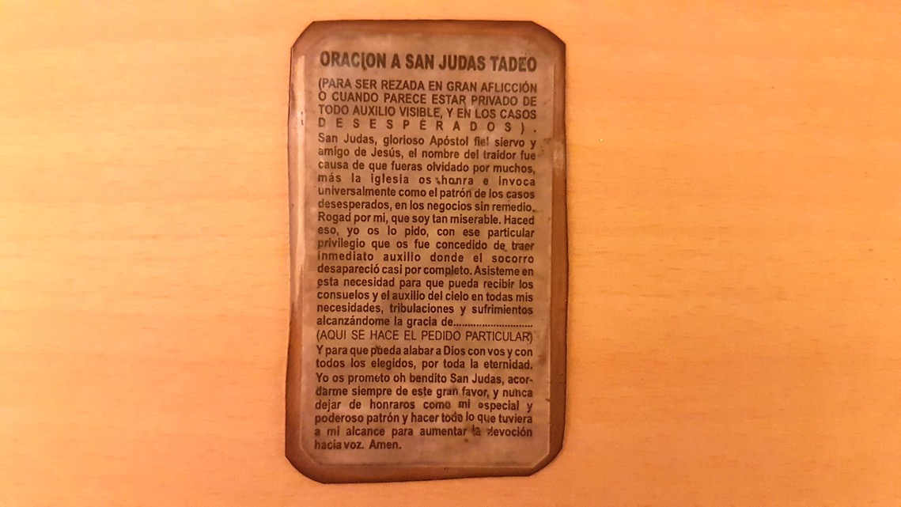

Un primero de mayo mi amiga Katherine Monzón, ex participante de en un taller de post producción que yo dicté en Digital Dreams y que trabajaba por aquél entonces como editora periodística en Panamericana Televisión, me llamó por teléfono para preguntarme si me interesaba reemplazarla en su puesto de trabajo ya que dejaba Lima para vivir en EEUU. En un primer momento no me agradó la idea de dedicarme al periodismo, pues desde la universidad lo detestaba. Sin embargo acepté el puesto debido a que los honorarios eran muy generosos a diferencia de Digital Dreams. Desde entonces mi situación económica mejoró enormemente y con ello parecía que todo iba encajando en mi vida. Las angustias desaparecieron y una vez más acudí a la estampita de San Judas Tadeo; sólo que esta vez era para leer la oración en agradecimiento y también decidí que la llevaría conmigo en todo momento.

Con el transcurrir de los días, los meses y los años cumplí mi ciclo en los programas Reportajes y 24 Horas de Panamericana Televisión, siempre con dedicación y esmero que finalmente desembocarían en una especie de ascenso. Era 2007 y una nueva propuesta se convertía en un reto: dejar el programa Reportajes y pasar a ser editor periodístico de Panorama, el pionero de los programas periodísticos dominicales. Claro que esta nueva oferta estaba acompañada de una considerable mejora salarial (el aumento fue de un 130% aproximadamente). No obstante, algo más allá del dinero motivó mi decisión de ingresar a Panorama: el prestigio del programa, el nivel de los periodistas que trabajan allí (eran los más experimentados del canal e incluso de otros medios) y el desafío de hacerlo bien. En esta etapa laboral de mi vida aprendí que en el periodismo también puedo emplear las herramientas audiovisuales que aprendí en la universidad y también durante mis prácticas pre – profesionales; podía desplegar un lenguaje cinematográfico, construir historias, crear mensajes de reflexión apoyándome en la música, en fin, aprendí a querer mi trabajo como editor periodístico. Todas estas nuevas y buenas experiencias eran motivo una vez más de agradecimiento a mi estampita; así que, como siempre y ya instalado en un departamento propio, le oré una a San Judas Tadeo, tenía una relación de fe correspondida con el santo de mi estampita.

Pero la historia de progreso y superación no se quedó ahí. El 2008, en paralelo a mi trabajo en Panorama, tuve la oportunidad de compartir todo lo aprendido en la Universidad Tecnológica del Perú, ahora el reto parecía mayor: inculcar no sólo conocimiento; sino también valores y orientar a los jóvenes de la facultad de Ciencias de la Comunicación que estaban deslumbrados por el mundo de la Televisión. Tenía 28 años para entonces y siempre con la estampita de San Judas Tadeo a mi lado parecía que nada podía salir mal y así fue, logré empatía con los jóvenes de la UTP (muchos de ellos hoy son profesionales y amigos míos) y trabajé en esta universidad hasta diciembre del 2010.

No todo fue de maravilla en esta historia, también tuve infortunios debido a decisiones que uno toma pensando siempre que está en lo correcto; pero la vida se encarga de regresarte a la realidad, aunque muchas veces sea doloroso. El año 2009, con la suficiente experiencia y conocimiento, desde mi mirada, decidí realizar un programa de televisión propio, se llamaría “Perú Místico” y estaría dedicado al turismo ecológico y vivencial, nos demostraría que nuestro país no es sólo Machu Picchu, Chan Chan, Nazca y demás rutas turísticas tradicionales y que hay mucho por conocer en cada ciudad, en cada pueblo, en cada comunidad de muestro país. El programa salió al aire en marzo del 2009 y al poco tiempo, por cosas del destino y sobre todo las malas decisiones llegó a su fin. Esta corta etapa dejó cosas positivas: Una nueva experiencia como director de un proyecto y nuevos amigos que trabajaron con mucha ilusión en el equipo. Aunque lo que más agradezco de este episodio es haber pisado fondo; pues, al hacer una gran inversión en equipos y presupuesto de logística con mi propios recursos, comprendí que no es suficiente el dinero o creer saberlo todo para tener éxito en la vida, de alguna manera me encontraba navegando por los aires sin tener alas y la caída libre fue dura, dejó deudas y con ello los que se consideraban mis amigos simplemente ya no lo eran cuando de pedirles su apoyos se trataba. Fueron momentos difíciles llenos de preocupación, estrés y angustia y una vez más acudí a San Judas Tadeo, tome mi estampita y leí cada palabra de la oración con el corazón en la mano; pero también con la promesa de pensar mejor mis decisiones. Así pasaron los días, todo el 2009 y el 2010 me dediqué sólo a trabajar en la UTP y en Panorama. El 2011 por diferencias de horario no podía continuar dictando clases en la universidad y sólo trabajé en Panamericana Televisión. Los ingresos mermaron y debía ajustar el presupuesto para no padecer apuros económicos.

Habían pasado ya poco más de tres años desde aquél bajón anímico en el aspecto profesional y llegó el 2012 con las profecías de los Maya acerca del fin del mundo y el pánico insertado en la población a cargo de los medios de comunicación. Fue en abril que una llamada volvió a iluminar un camino que se había ensombrecido, Carlos Orbegoso, director del programa periodístico Día D del canal nueve (ATV, Andina de Televisión) me comunicó una tentadora oferta que se convirtió en un nuevo reto más que un trabajo: ser el jefe de edición del programa. La responsabilidad era otra, trabajaría con un equipo de 5 editores periodísticos, 6 reporteros y 2 asistentes de edición. Tenía que tomar una decisión antes de terminar abril. Una vez más la presencia de mi estampita fue determinante: me dio la seguridad que necesitaba para aceptar el nuevo desafío y en definitiva así sucedió. El primero de mayo (paradójicamente día del trabajador) ingresé a trabajar en ATV como Jefe de Edición del programa Día D y como toda nueva experiencia al principio se tornó complejo; pero poco a poco y con el apoyo del equipo de edición puedo decir que me acoplé al equipo. Hoy, octubre del año 2017, llevo poco más de cinco años trabajando en este programa y la estabilidad laboral ha ido de mi mano en estos tiempos. El agradecimiento a San Judas Tadeo no podía ser sólo orando con la estampita, había que regresar al lugar donde la recibí como obsequio de mi amiga Sandra. Fui en repetidas ocasiones a la puerta de la iglesia de la Merced en el jirón de la Unión, la señora que nos vendió las estampitas ya no estaba y eso me motivó a ingresar al templo y en él descubrí que existe un monumento a San Judas Tadeo donde muchas personas le piden ayuda y dejan ofrendas cuando el santo les corresponde. Yo no me considero católico aunque suene extraño y hasta contradictorio por mi fe en San Judas Tadeo; pero cada año voy hasta la iglesia de Nuestra Señora de la Merced y converso con el santo agradeciendo todo lo que hasta hoy tengo en mi vida profesional y también personal. Puedo decir que llevo la estampita en la billetera no sólo como instrumento de buena suerte; sino como un acto de fe y agradecimiento a San Judas Tadeo y como reflexión final traigo al frente el texto de Kopytoff donde asegura que “el valor es una propiedad que se le atribuye al objeto en determinado contexto social, y es en cierto grado y a menudo significativo, arbitrario”. Y es así en verdad, esta estampita de San Judas Tadeo tiene vida propia, tiene una historia y un gran valor, pero porque sólo yo lo he decidido así.

